阿里巴巴公司内部资料：交互设计全档案
网址：http://www.20ju.com/content/V135164.htm

引言

一直以来，交互设计师都是一个受到广泛质疑的岗位，很多人不了解交互设计师的价值，更直接的说，我们大多数的交互设计师没有表现出足够的、令人信服的专业度。

大约五年前选择了这个职业，一路走来，质疑过、探讨过，也争辩过。和很多交互设计师一样，我也有过盲目自信和茫然失措，历经时间的鞭挞后，渐渐的我对这份工作、这个专业，有了一些个人的感悟……

从我的理解来看，100分的顶尖交互设计师们通常天赋异禀、特立独行。但75分的合格交互设计师们却有迹可循，完全可以看作是流水线生产的标准件，今天，我和大家聊的就是这些75分交互设计师的专业度体现。

·交互设计师的基本素质

首先，谈谈我个人对交互设计师基本素质的看法。从我个人的理解来看，可以简单归纳为九字诀：“听、看、想、说、磨、做、验、写、讲”（如图1.1）。

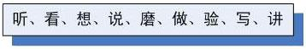图1.1

1）听：做一个交互设计师，最重要的一点就是要懂得倾听（这里蕴藏了一个隐晦的性格属性：谦虚！）。通常情况下，我们不是用户，所以很难100%代表用户，更左右不了老板，所以我们首先要有听的本事，把来自用户的、老板的、PD的、视觉的、前端的、开发的、测试的、市场的、业界的等各方面的声音都听过来，听进去。

2）看：99%的情况下，交互不是一蹴而就的创造工作，它是站在前人肩膀上不断迭代更新的行为过程。我这里指的“看”是要求设计师能博览、能泛猎，看到好的，见过差的，什么都略懂，交互才能变得很美……

3）想：交互是思考的输出产物和表现形式。当设计师将之前听到的和看到的内容在头脑中加以整理、分析，经过发散的创造性碰撞和严谨的逻辑论证后，逐渐得到了相对靠谱的交互产物。这个思索分析的过程贯穿于交互设计工作流程的每个环节。

4）说：一个能说会道的人不一定是一个优秀的交互设计师，但一个优秀的交互设计师必然是一个善于准确表达自己想法和观点的人。在这一点上，我坚持交互是一门分享的学科，需要的是开放的性格和良好的沟通技巧。

5）磨：耐心、技巧、热情的综合表现。在一个项目的进程中，不可避免的会面临很多的挑战，优秀的交互设计师善于发挥“磨”的精神，他们怀揣对交互专业的无比热情，以无所不用其极的技巧，耐心的缠死一个又一个质疑方，最终让大家认同并帮助推动设计的实现。通常来说，一个优秀的交互设计师会是一个优秀的Idea推销员。

6）做：交互设计师专业度的核心表现。俗语说得好，是骡子是马，牵出来遛遛。对于交互设计师来说，之前的环节做得再好、再完美，也只是停留在设计师自己的脑子里，游荡于听众们的耳膜间。如果理论落实不到实际，那所有的想法都只是空中楼阁，你之前所有的努力都只是在佐证你的空泛和不切实际。所以我们不仅要能“做”，更要“做”得漂亮，“做”得完美！我一直都是这样认为：“做”决定了一个交互设计师是不是靠谱，决定了一个交互设计师的高度，是一个交互设计师最根本的专业素质。

7）验：用户体验设计，最终是要落实到用户的身上的。客观中立的验证、分析、评估能力是一个优秀交互设计师的重要素质。无论个人还是团队，设计的成果都需要通过精准的测试才能算得上合乎标准，此时，一颗平常心和一双敏锐的眼睛是设计师最需要的。

8）写：分析、归纳和总结能力的综合表现。一个项目，无论成功还是失败，总是有很多地方值得设计师本人或后来人借鉴。交互设计之路不是一座苛求零失误的独木桥，但绝对是一条要求零“重复”失误的单行线。评价一个设计师的专业度，很重要的一环就是看他能不能多犯前人从来没有犯过的错误，并能有效总结给后来人。于是，他就成了大家，路就这样被趟了出来……

9）讲：演讲能力。这里所指的是在项目后期进行的交流分享。一个专业的交互设计师会站在宏观的高度上，以平和的心态同他人沟通，验证自己先前设计的合理性、全面性和科学性，更好的提高自己的专业能力，为今后的交互设计做好准备。

·交互专业度的具象化表现

刚才讲了很多，但总体来说还是偏理论，还是让人摸不着头脑，虚幻的概念最大的优势在于它的颠簸不破和四平八稳，谁也揪不住它的小辫子。但这不是我的风格，更不是我写这篇文章的初衷，我希望的是抛砖引玉，给大家带来一些真正意义上能直接使用的东西。所以，接下来，我们来些“干货”，玩点简单粗暴的……

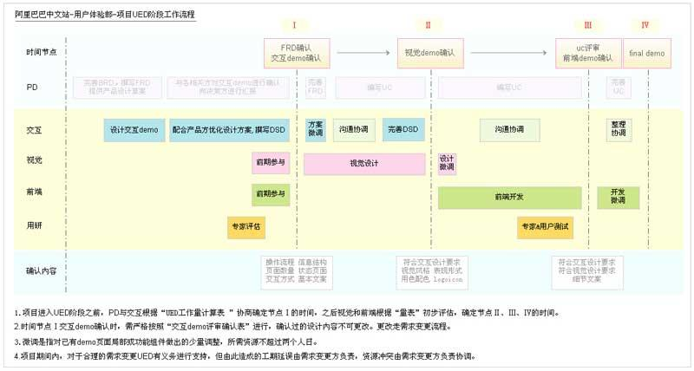

图1.2

根据阿里巴巴目前的产品开发流程（如图1.2），交互设计是大环节中的一个小点，抛开杂乱的干扰信息，单纯考量交互设计师在过程中的参与度，我们就能得到一个理想化的交互设计行为流（如图1.3）：

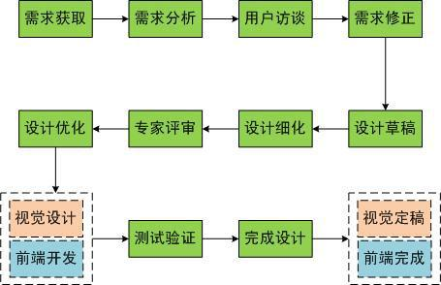

图1.3

流程没什么好讲的，更没什么好争辩的，无非也就是增加一个、减少一个、偷换概念、细分归纳之类的忽悠。我这里想和大家分享的是流程中每个环节的专业输出物，我有一个激进的想法：如果某人能精准的完成某些公认的标准化输出物，那他99%可以被称为是一个“专业”的75分交互设计师了，剩下的1%，也许是拼RP……

这里，我先简单交代一下即将涉及到的流程节点、对应输出物的图形色块的代表含义。

1）流程环节说明（如图1.4）：

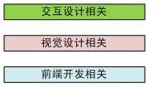

图1.4

2）流程环节各输出物说明（如图1.5）：

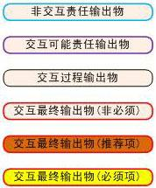

图1.5

在我看来，一个专业的交互设计师，在一个理想化产品设计的过程中，有一些是属于必须的输出物，有一些属于最好有（推荐）的输出物，还有一些属于可有可无的输出物。同时，根据项目的实际情况和参与角色的分工情况，存在一些交互设计师可能需要负责的输出物，具体细节我将在下面逐一介绍。

1）需求获取阶段：

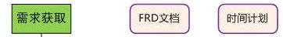

此阶段通常来说会由PD等外部资源发起，输出物主要是FRD文档和时间计划文档，用以描述问题、提出初步目标，假想可能的解决方案、预估资源并梳理时间计划等。当然，对于从UED内部发起的项目，这两部分的输出也可以由交互设计师完成，属于可能责任输出物；

2）需求分析阶段：

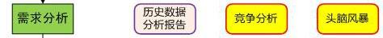

历史数据的关注和分析阶段，基于项目本身，要针对竞争对手、行业现状等做详尽的收集和分析，其中的关键考核点是要做必要的头脑风暴，获取发散而全面的信息集合。在此阶段，竞争分析报告和头脑风暴输出物是交互设计师专业度的重要表现。

3）用户访谈阶段：

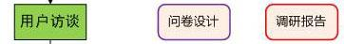

对于一些条件允许的项目，我们建议能在项目初期寻求一些用户的信息，定义一些用户的属性，这些对于之后的交互设计都会是坚实的基础。一个高专业度的交互设计师甚至会主动介入访谈问卷的设定工作，客观的参与调研报告输出的全过程。

4）需求修正阶段：

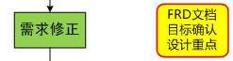

专业的交互设计师通常不甘于沦为一个纯粹的资源，抗拒被动的接受命令。我们之前经历的需求分析和用户访谈都是为掌控主动权而做的准备。如今，我们有理有据，应该主动出击，和需求方讨论研究需求的合理性、可行性，明确最终的修正目标，并对达成目标所涉及的重点突破点有理性的分析判断，筛选出各设计点的优先级。

5）设计草稿阶段

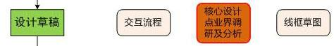

项目目标和设计方向确定下来后，我们将进入核心的设计环节。作为交互设计师的“杀手锏”，交互流程和线框草图当然一个都不能少，但此时我更想强调一项辅助性质的调研分析工作。从交互的角度来看，在大流程大框架敲定的情况下，交互设计师通常会投入更多的精力在一些核心的设计点，也就是我们在需求修正阶段确认的设计重点。此时，专业的设计师绝对不会拍脑袋设计，更不会想当然出方案，而是会针对这些核心点做业界调研和分析，为自己即将进行的设计寻求一个足够宽广厚实的肩膀。

6）设计细化阶段

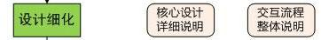

第一阶段的设计工作将在此阶段性输出。我们回顾一下，截止此时的设计产物有：用户调研报告、FRD确认文档、交互流程、线框草图、核心设计调研分析、核心设计详细说明、交互流程整体说明等。基本上，一个交互设计师的专业度，已经可以根据此时的输出物数量、质量看出个大概齐了。

7）专家评审阶段

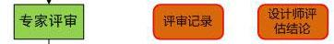

一个专业的交互设计师，要谦虚。此刻，我们进入小范围专家评审的阶段了，三个臭皮匠还顶一个诸葛亮呢，更何况是参与评审的专家呢。此时设计师的专业度就体现在“听”、“说”和“想”这三诀上，耐心的做好评审记录，有理有据的同专家们进行专业沟通，并确认最终的结论和方向。

8）设计优化阶段

经历了专家团的考验，又该抖擞精神重新上路了，没什么好说的，把过程做好了，你的专业度也就到位了。设计优化阶段的投入度和产出将直接影响到后续Demo及测试的效果，和最终设计也息息相关，各位交互设计师们，千万别打瞌睡了！

9）仿真Demo开发阶段

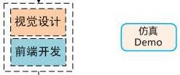

终于到了仿真Demo的模型化阶段啦，这时尽管并没有直接的交互输出物，但还是需要交互设计师用百分百的挑刺精神，协助视觉和前端精准的达成我们之前的设计，严格保证最佳的输出效果。

10）测试验证阶段

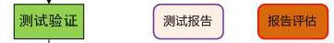

仿真Demo出来之后，将进入最后的测试验证阶段，根据项目的实际情况，可能是QA测试，也可能是用户测试，总之，这个环节能帮助设计师最后把关设计的合理性，专业如你，一定要亲自跟进测试并给出最终的评估报告，哪些点是前期没有考虑周全的？那些点是成功的？哪些点是必须立即改进的？哪些点能以后再说？哪些……

11）完成设计阶段

最后的设计阶段，根据之前的测试验证评估报告，交互设计师要对所有之前的输出做一次严格的检查和修正，完成最后的输出。

12）开发上线阶段

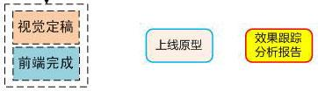

盯紧视觉设计师和前端工程师吧，最关键的时候终于到了，经历了那么多纷繁复杂的环节，我们等的就是上线的这一瞬间。当然，千万别忘了后续的跟踪和分析，这能为你的专业度加分不少哦！

·总结和展望

综上所述，我们已经整理出来了体现交互设计师专业度的过程输出物了，总结一下：以75分交互设计师的标准来看，我们的专业度能通过以下的关键输出物衡量：FRD目标确认文档、竞争分析报告、头脑风暴产出物、项目初期用户调研报告、核心设计点调研及分析报告、专家评审报告和评估报告、原型测试报告、交互流程图及详细说明文档、页面线框图、核心设计点说明文档和最后的跟踪分析报告。

基本上，所有的输出物都是反复易稿的结果，都是细碎过程的迭代输出，都饱含了设计师辛勤的工作投入。所有有梦想的交互设计师们，请正确的审视这些输出物，珍惜自己的付出，它们不光是单板的形式教条，它们更是证明自己专业度最有利的武器！

被很多同学都质疑过：那么多的输出物，平时做需求怎么可能全部做出来？每当此时，我的回答都是一样的：“是的，找借口总是很容易的。大家的确都很忙碌，按季度来说，基本上每个人都会经手大大小小几十个需求，但我们真的忙碌到输出一个高质量设计的精力都没有了吗？还是我们打心里就本着做交互、混日子的想法呢？”

不是不能，是不愿！那才是交互设计这个职业最可悲之处……

